**DBLP数据集**

1. **DBLP介绍**

DBLP计算机科学参考书目（dblp computer science bibliography）提供有关主要计算机科学期刊和会议论文集的开放书目信息。

DBLP最初于 1993 年在特里尔大学创建，现在由 Schloss Dagstuhl 运营和进一步开发。DBLP的使命是通过免费提供高质量的书目元数据和出版物电子版链接来支持计算机科学研究人员的日常工作。

截至 2024 年 1 月，dblp 索引了超过 700 万份出版物，由超过 340 万作者出版。为此，dblp 索引了大约 55,000 多种期刊、超过 55,000 场会议和研讨会论文集以及超过 140,000 部专著。

DBLP数据集每天会进行更新维护，提供最新的数据下载，同时会存储每个月稳定的数据记录方便进行科学研究。此外，DBLP还提供了简单的API接口来获取少量的数据集。

1. **DBLP数据集**

考虑到实验可重复性，本次实验采用2024-10-01发布的数据集：**dblp-2024-10-01.xml.gz**

* 1. **来源**

<https://dblp.uni-trier.de/xml/>

* 1. **存储格式**

使用XML格式存储

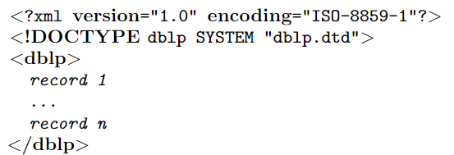

**2.3 数据记录描述**

|  |  |
| --- | --- |
| 字段（key） | 描述（Description） |
| article key | 主键 |
| author | 论文作者 |
| title | 论文标题 |
| pages | 页码 |
| year | 年份 |
| volume | 卷号 |
| number | 编号 |
| ee | 网页 |
| url | 来源 |

**2.4 数据记录样例**

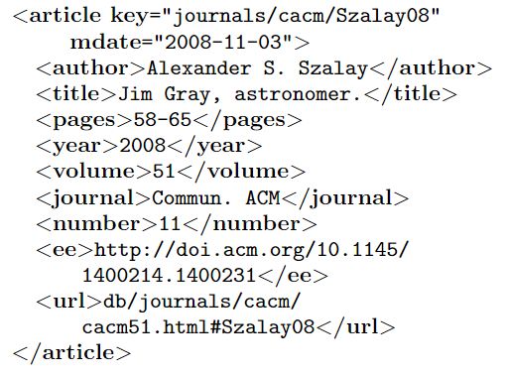

1. **DBLP数据集统计信息**

**3.1 数据量**

|  |  |
| --- | --- |
| 出版物类型（Publication Type） | 数据量（Value） |
| Book and Theses | 156366 |
| Conference and Workshop Papers | 3562625 |
| Editorship | 62275 |
| Informal Publications | 716314 |
| Journal Articles | 2955459 |
| Parts in Books or Collections | 43287 |
| Reference Works | 27365 |
| Total | 7523691 |

**3.2 出版物类型分布**

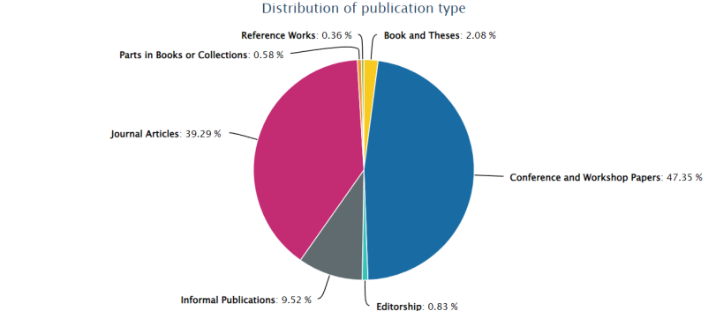

**3.3 数据量年度统计**

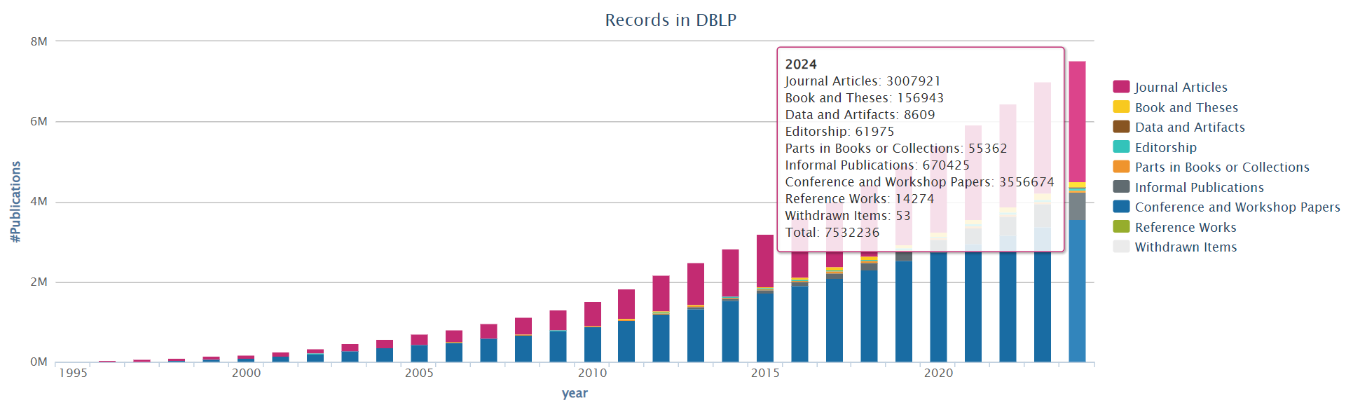

1. **References**

<https://dblp.uni-trier.de/>

<https://dblp.uni-trier.de/xml/>

<https://dblp.uni-trier.de/xml/docu/dblpxml.pdf>

<https://dblp.uni-trier.de/xml/docu/dblpxmlreq.pdf>

<https://pypi.org/project/dblp-sax-parser/>